Symbole i zwyczaje wielkanocne

Święta Wielkiej Nocy to najstarsza uroczystość chrześcijańska. To wyjątkowy czas, spędzany zazwyczaj w gronie rodzinnym. Mają one bardzo bogatą tradycję, sięgającą średniowiecza. Wiele z nich jest nadal kultywowanych, chociaż część zanika lub występuje tylko w niektórych regionach kraju.

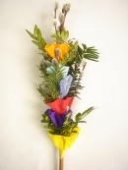
1. Palmy wielkanocne

Palma wielkanocna - to symbol liści palmowych, którymi tłum witał Jezusa wjeżdżającego do Jerozolimy. W Polsce palmę wykonuje się najczęściej z gałązek wierzbowych tzw. bazi, bukszpanu oraz innych dodatków w zależności od regionu kraju np. suszonych kwiatów, ziół, kolorowych liści, piórek itp. Święcenie palmy wielkanocnej to piękna tradycja według której palmy chronią domowników przed nieszczęściem. Zwyczaj ten odbywa się tydzień przed świętami. W niektórych regionach odbywają się procesje z palmami, konkursy na najwyższą palmę czy też jarmarki folklorystyczne. (Małopolska, Podhale, Kurpie)

2. Święconka - czyli wielkanocny koszyczek
Według tradycji w Wielką Sobotę należy poświęcić koszyczek ze święconką. Pokarmy, które zaniesiemy do kościoła, mają nam zapewnić przez cały rok obfitość, zdrowie oraz dostatek. Nie może w nim zabraknąć baranka, chleba, soli i jajek. Wśród pokarmów powinien znaleźć się także pieprz, ocet, chrzan, kolorowe pisanki i kurczaczki. Można włożyć ser, wędlinę i ciasto. Wszystkie z nich mają symboliczne znaczenie.

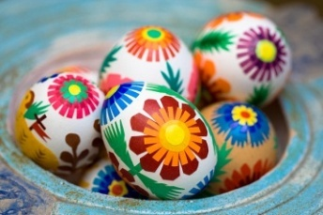
3. Pisanki

Kolejny zwyczaj kojarzący się od lat ze świętami - to chyba najpopularniejsza tradycja wielkanocna. Polega na ozdabianiu
i kolorowaniu jajek. Tworzyć je można na wiele sposobów. Najczęściej występującym jest: zanurzanie jajek w barwnikach. Jajka można także oklejać, malować lakierem, farbami lub wyskrobywać koronkowe wzory ostrym narzędziem. Co region to zwyczaj. Wyróżniamy kilka innych mniej popularnych technik zdobienia pisanek. Zaliczamy do nich: szydełkowanie, naklejanie wzorów (wyciętych z papieru lub innego materiału), zdobienie cekinami, koralikami, piórkami czy odbijanie na jajku kształtów liści.

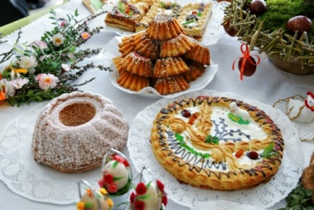
4. Wielkanocne śniadanie i potrawy świąteczne

Tradycją jest świąteczne śniadanie spożywane wspólnie przez wszystkich domowników w Wielką Niedzielę. W czasie śniadania dzielimy się uroczyście jajkiem. Na stołach nie może zabraknąć żurku z białą kiełbasą, potraw z jajek i ciast, a szczególnie babek wielkanocnych oraz mazurków.

5. Śmigus Dyngus
Śmigus - Dyngus to także bardzo znana tradycja obchodzona w drugi dzień świąt - czyli poniedziałek. To zabawa polegająca na oblewaniu wodą wszystkich przez cały dzień. Według tradycji wszystkie panny oblane w Śmigus Dyngus miały większe szanse na zamążpójście.

6. Zapomniane zabawy
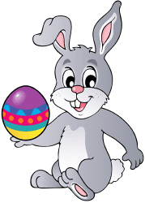

W niektórych regionach znane są różne zabawy wielkanocne. Najbardziej popularna zwłaszcza wśród dzieci to zabawa polegająca na szukaniu wielkanocnego zajączka. Po świątecznym śniadaniu dzieci chodzą po domu, ogrodzie i szukają ukrytych upominków przyniesionych przez zajączka. Tradycja ta przywędrowała do nas z Niemiec.
Nieco bardziej znaną tradycję stanowi stukanie się pisankami aż do pęknięcia jednej z nich. Kolejną ciekawą zabawą, szczególnie dla dzieci jest poszukiwanie ukrytych w domu czekoladowych jajek i naprowadzenie najmłodszych podpowiedziami „ciepło”, „zimno”.

Agnieszka Kośka

